Классный час для 1-4 классов
«М.Г.Рахимов – Первый президент Республики Башкортостан»
ХОД МЕРОПРИЯТИЯ
- Оргмомент, приветствие учащихся.
Добрый день, дорогие ребята! Мы часто слышим о важности роли личности в истории, особенно это интересно, когда речь идёт об истории нашей с вами республики, поэтому отдельного внимания достоин её первый руководитель. Сегодня наш разговор – о первом президенте Республики Башкортостан Муртазе Губайдулловиче Рахимове.
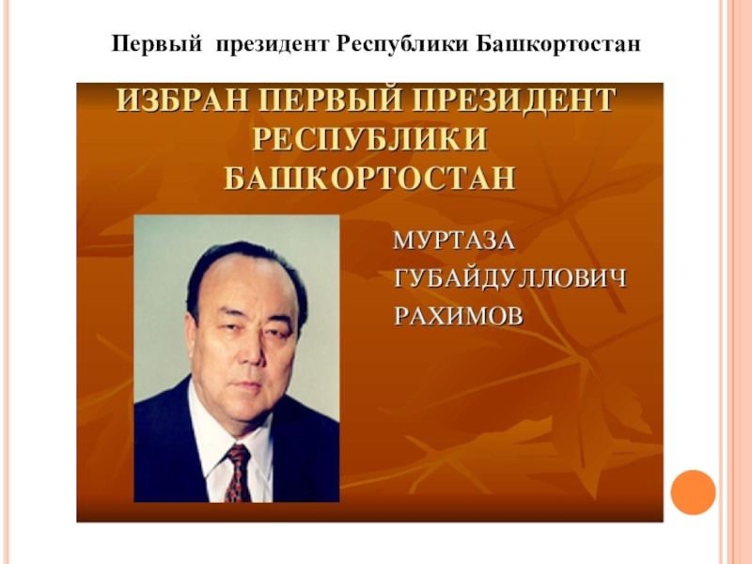

- ПУТЬ В ПОЛИТИКУ
Муртаза Губайдуллович Рахимов родился 7 февраля 1934 года
в деревне Таваканово Кугарчинского района. Его отец, Губайдулла Зуфарович Рахимов, после Великой Отечественной войны работал председателем ряда хозяйств и в 1956 году награждён орденом «Знак Почёта». Любовь к земле и труду, требовательность к себе юный Муртаза впитал с раннего детства.
- А вы, ребята, умеете трудиться? Как вы помогаете родителям, бабушкам, дедушкам?
C 1956 по 1990 год прошел путь от оператора до директора Уфимского нефтеперерабатывающего завода. По его инициативе предприятие развивало внешнеэкономические связи с Финляндией и Швецией.
- Добавлю, ребята, что школу Муртаза Губайдуллович закончил очень хорошо, поэтому получил высшее образование.

- А вы стараетесь учиться? Понимаете, для чего это нужно?

Открытый характер и профессионализм Муртазы Губайдулловича привлекали и сплачивали людей вокруг него. Он умел говорить одинаково уважительно как с простым рабочим, так и с руководителями различного ранга.
- Ребята, а вы умеете дружелюбно вести себя с окружающими? Видите, умение общаться очень помогает, многие задачи легче решать вместе.

Без отрыва от работы на производстве Муртаза Рахимов окончил Уфимский нефтяной институт.
В разные годы он избирался в уфимский Горсовет, был депутатом сначала на уровне республики, а затем стал народным депутатом СССР. В 1990 году его избрали на пост председателя Верховного Совета БАССР. В те времена эта должность фактически равнялась руководителю региона.
Ответственный пост М.Г. Рахимов занял 7 апреля 1990 года. Первым испытанием для председателя Верховного Совета БАССР стало принятие декларации о государственном суверенитете республики. После долгих дискуссий и обсуждений этот документ был принят 11 октября 1990-го.
В наши дни мы празднуем это событие как День республики.
Деятельность Рахимова М.Г. как Президента Республики Башкортостан всегда была направлена на развитие современной сплоченной и единой России. Он внес большой вклад в реализацию комплексной программы социально-экономического и культурно-духовного развития республики, в осуществление национальной политики, направленной на обеспечение единения и всестороннего развития народов, сохранение стабильности
и межнационального согласия в России, в развитие международных
и межрегиональных связей республики.
- Ребята, что вы знаете о положении в стране в 90-х годах прошлого века?
Действительно, ситуация в социально-экономическом развитии страны в 90-е годы была сложной, но благодаря мудрому руководству Муртазы Губайдулловича удалось сохранить социально-экономическую устойчивость Башкортостана. Основные показатели экономики и социальной сферы республики оказались одними из лучшими по Российской Федерации.
На эпоху его правления приходятся самые знаковые события в истории России – развал Советского Союза, конституционная реформа, становление рыночной экономики, кризисы и потрясения.
Несмотря на кризисные условия экономического развития, в Башкортостане активно строились детские сады, школы, дома культуры, сохранилось агропромышленное производство, огромное внимание уделялось сельским жителям.
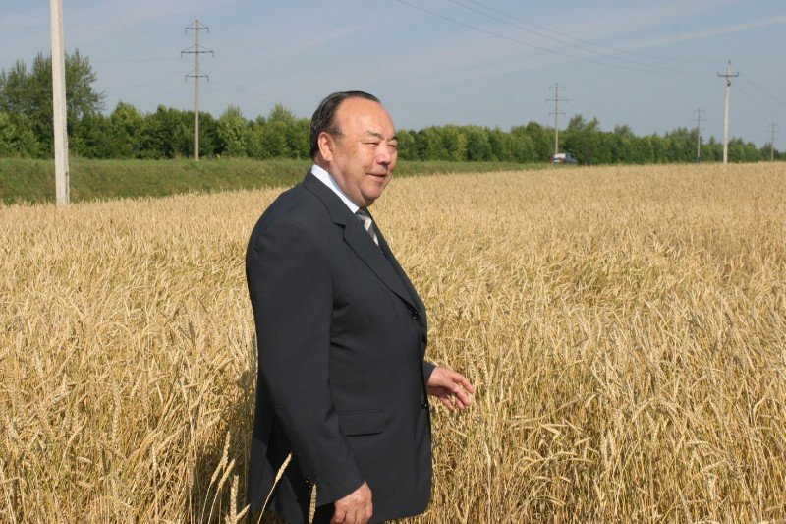

- Знаете ли вы, что, например, в Хайбуллинском районе не было водоснабжения, а в Буздякский район надо было ехать целый день, потому что не было дороги?
Проделана огромная работа по газификации, строительству дорог, мостов и других необходимых людям объектов. Произошли значительные сдвиги в системах здравоохранения, науки, образования, культуры и искусства. Укрепилась их материально-техническая база, были построены сотни уникальных зданий. Не только в городах, но и в отдаленных селах жители получили возможность приобщаться к высоким духовно-культурным ценностям.
- Расспросите, ребята, своих родителей, старших родственников, как изменилась республика под управлением М.Г. Рахимова.

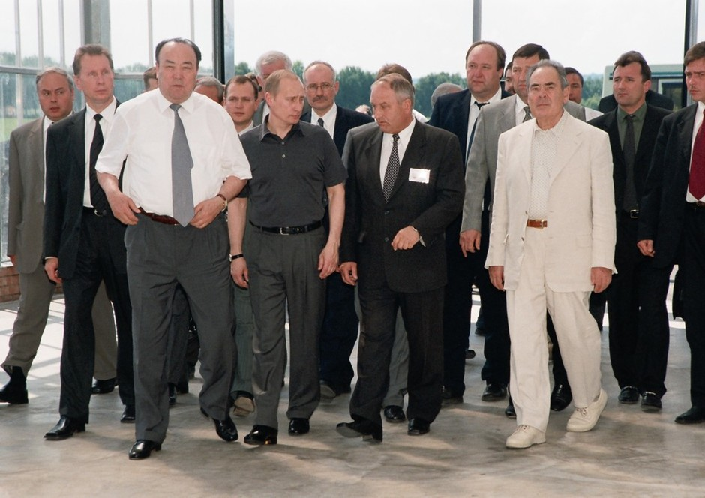

Из самых крупных проектов, которые запустили в эпоху первого президента Башкирии следует отметить запуск Юмагузинской ГЭС, масштабную реконструкцию железнодорожного вокзала в Уфе и начало строительства тоннеля Восточного выезда, запуск скоростной магистрали – проспекта Салавата Юлаева.

В 2005 году в столице стартовало строительство Конгресс-холла – уникального архитектурного комплекса, ставшего визитной карточкой Уфы.
Уже в октябре 2007 года в Конгресс-холле прошло заседание Государственного Совета Российской Федерации под председательством Президента страны Владимира Путина.

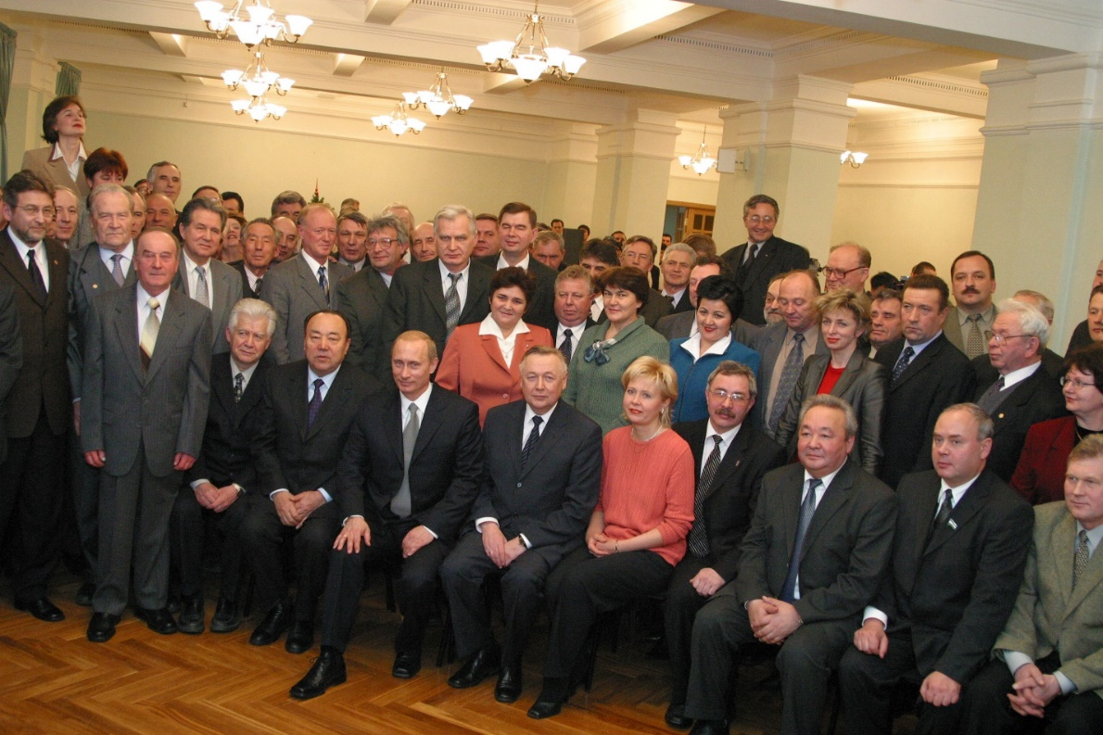

- ЗАВЕРШЕНИЕ ПОЛИТИЧЕСКОЙ КАРЬЕРЫ
После завершения своей политической карьеры на посту Президента Республики Башкортостан Муртаза Губайдуллович продолжал общественную деятельность.
В октябре 2010 года он возглавил Совет Благотворительного фонда «УРАЛ», до июля 2012 года являлся членом Совета директоров ОАО АНК «Башнефть».
М.Г. Рахимов, возглавляя Совет Благотворительного фонда «УРАЛ», продолжал деятельность по строительству и ремонту объектов образования, здравоохранения, спорта и культуры, помогал простым жителям Республики Башкортостан, нуждающимся в помощи.
Награжден орденами Трудового Красного Знамени, Дружбы народов, «Знак Почета», «За заслуги перед Отечеством» I и II степени. Автор более 50 изобретений в области нефтепереработки.
Сам он свободное от работы время любил проводить в кругу семьи.
«По дому стараюсь помогать, где надо подкрутить, починить. Снег чищу во дворе. Мне, кстати, эта физическая работа очень нравится. Вспоминается родительский дом в деревне, детство», - рассказывал Рахимов в одном из интервью.
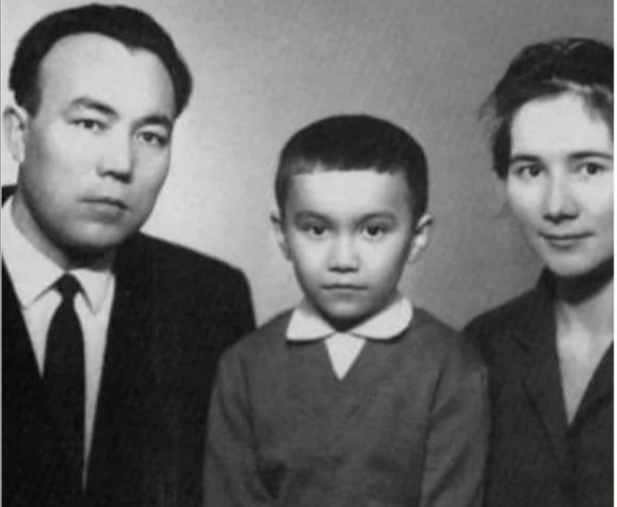
Большой фанат хоккея, он старался не пропускать ни одного матча «Салавата Юлаева». Благотворительный фонд «Урал» финансировал не только главную хоккейную команду Башкирии, но и другие клубы, а также детский хоккей. На деньги фонда было построено свыше тысячи школ, а также спортивные и инфраструктурные объекты, запускались культурные и благотворительные программы.
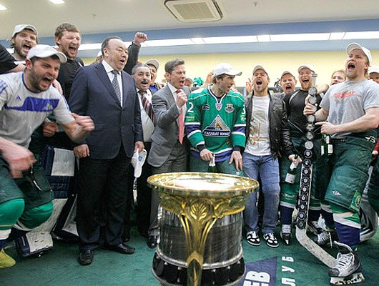

В Рахимове всегда удивляла феноменальная способность запоминать людей. Однажды приехали в одну из деревень Бурзянского района, и там ему на встрече задает вопрос один из деревенских аксакалов. Муртаза Губайдуллович обращается к нему по имени-отчеству, выясняется, что лет пять назад он был в этой же деревне, общался с жителями и помнит их по именам.

- А вы, ребята, внимательны друг к другу? Вы знаете, когда у ваших одноклассников дни рождения, где они живут, у кого есть сестры и братья?

Интересно, что сегодня жители республики и вспоминают, как к ним когда-то приезжал Рахимов, решал их проблемы, открывал школы и клубы, строил дороги и проводил газ в дома.
Первый президент Башкортостана всегда был непритязателен в еде. Обычно, когда возвращались с окружных совещаний, в самолете подавали ужин. Муртаза Губайдуллович всяким изысканным деликатесам предпочитал пирожки с картошкой или кишками, конину или казылык. Считал, что главное, чтобы еда была натуральной, нашей, деревенской.
Муртаза Губайдуллович не любил спиртное и сигареты. Сотрудники, которые курили, знали про это и старались не попадаться на глаза президенту. Если ж это случалось, приходилось выслушивать лекцию, которая звучала примерно так: «От вас же неприятно пахнет потом, как только ваши жены с вами целуются?»
А по поводу алкоголя он говорил, что нужно жить и радоваться трезвым.
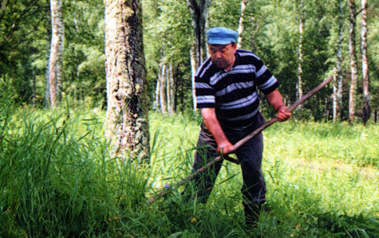
В пути Муртаза Губайдуллович любил под тихие звуки курая и башкирских народных песен. «В них какая-то глубина и вся мудрость нашего народа, слушаешь их, и на сердце становится спокойно», - говорил он.

- Ребята, какие мелодии любите вы?

Многие политики республики начинали свою карьеру под руководством Рахимова. В том числе Глава республики Радий Хабиров. Глава республики предложил широко, на республиканском уровне отпраздновать 85-летний юбилей Муртазы Губайдулловича, организовать по этому поводу большой юбилейный концерт в Конгресс-холле «Торатау» с выступлениями звёзд башкирской эстрады, фотовыставку под названием «Первый Президент Башкортостана».
Однако сам юбиляр отказался от пышных торжеств. По мнению первого президента Башкортостана, сейчас не самое лучшее время для празднеств.
Те, кто хорошо знает Муртазу Рахимова, нисколько не удивились этому решению.
Муртаза Губайдуллович Рахимов скончался 11 января 2023 года
на 89-м году жизни в Уфе после тяжёлой продолжительной болезни. Несомненно, М. Рахимов являясь выдающейся личностью, человеком-эпохой, внёс огромный вклад в развитие и укрепление родного региона и страны в целом.
Глава Республики Башкортостан Радий Фаритович Хабиров, узнав о кончине Муртазы Губайдулловича, сказал: «Муртазы Губайдулловича не стало. Мы склоняем головы перед великим сыном башкирского народа, который посвятил всего себя служению республике и России. Прощайте, уважаемый Муртаза Губайдуллович».

- ПОДВЕДЕНИЕ ИТОГОВ.
- Как вы считаете, ребята, может ли повлиять на ход истории одна личность?
- Каким предстал перед вами образ нашего первого руководителя республики Муртазы Губайдулловича Рахимова?
- Предлагаю вашему вниманию, ребята, некоторые цитаты М.Г. Рахимова. Они говорят о нём многое. Как вы их понимаете?
- И в завершение. Как вы считаете, что может сделать каждый из нас, чтобы достойно почтить память М.Г. Рахимова и многих великих сынов нашей Родины?
